# **Game Design Document (GDD)**

#### Titlul jocului: ***Heist Master***

#### Genul jocului: First-Person Shooter (FPS), Action, Stealth

#### Platforma: PC

## **1. Overview**

**Concept:**

*Heist Master* este un joc single-player, first-person shooter, unde jucătorul își asumă rolul unui hoț profesionist care participă la unul dintre cele mai mari jafuri. Misiunea constă într-un amestec de stealth, strategie, luptă și tactică pentru a reuși să sustragă bani și obiecte valoroase din cadrul unei bănci, încercând pe cât posibil să evite confruntarea cu forțele de pază. Jucătorul poate alege la începutul misiunii echipamentul pe care îl va folosi și poate adopta diverse tactici pentru a duce la bun sfârșit misiunea.

**Public țintă:**

*Heist Master* “țintește” fanii jocurilor de stealth, a shooterelor tactice și a narativelor pline de acțiune. Jocul se adresează persoanelor care iubesc planificarea strategică, asumarea de riscuri și acțiunea combinată cu asumarea de decizii.

## **2. Mecanici de joc**

### **2.1. Mecanici de bază**

* **Stealth:** jucătorul se poate deplasa în liniște, evita camerele de securitate și ascunde cadavrele pentru a nu fi detectat. Nivelul de dificultate este dat de sistemul de alertă ce dictează modul în care reacționează mediul (gărzile cheamă întăriri, devin suspicioase etc.).
* **Luptă:** jocul oferă un sistem de tragere realist, cu recul, muniție limitată și personalizarea armelor. Totodată, jucătorul poate alege să nu se angreneze în luptă și să o evite complet, folosind modul stealth.
* **Resursele de luptă:** jucătorul dispune de resurse limitate, având o anumită cantitate maximă de muniție pe care o poate avea asupra sa la un moment dat. Acesta poate colecta muniție de la paznicii uciși.
* **Gadget-uri:** jocul pune la dispoziția jucătorului diverse gadget-uri, precum chei pentru uși, dispozitive de hacking sau explozibil pentru a trece de sistemele de securitate.
* **Planificarea jafului:** înainte de a începe jaful, jucătorul poate cerceta harta pentru a-și planifica ruta, a localiza sistemele de securitate și pentru a-și pune la punct tactica de joc.
* **Evadare:** după ce prada a fost obținută (parțial sau în totalitate), jucătorul trebuie să își planifice evadarea, luând în considerare intrările și potențialele întăriri în cazul în care a fost detectat.

### **2.2. Progresul jucătorului**

* **Personalizarea echipamentului:** înainte de a începe misiunea, jucătorul își poate alege armele, armura și gadget-urile, adaptându-se stilului de joc preferat (stealth sau asalt).
* **Prada:** prada cu care a reușit jucătorul să evadeze reprezintă cât de bine a executat jaful, primind o notă ce reflectă procentul de resurse ce au fost sustrase din bancă.

## **3. Poveste**

### **3.1. Lumea jocului**

Jocul se desfășoară într-un oraș modern, inspirat de marile aglomerări urbane moderne. Jucătorul este un fost luptător militar în forțele speciale, ce a fost racolat de un grup criminal organizat ce se ocupă cu jafuri mărețe.

### **3.2. Intrigă**

Povestea începe cu protagonistul ce se pregătește pentru a începe una dintre cele mai importante misiuni ale sale: un jaf grandios a celei mai mari bănci din oraș.

### **3.3. Finalul**

Jocul ia sfârșit în momentul în care protagonistul reușește să se întoarcă înapoi la mașina de unde a început misiunea și confirmă că a finalizat jaful.

## **4. Caractere**

**Protagonistul**:

Un hoț experimentat, cu un trecut militar, aparținând unei organizații infracționale specializate în jafuri.

**Antagoniștii**:

Forțele de pază și securitate: firme de pază, poliție și echipe SWAT, ce devin tot mai agresive pe măsură ce jaful avansează, în funcție de dificultatea aleasă.

## **5. Design-ul nivelului**

### **5.1. Structura misiunii**

Jucătorul poate alege rute, gadget-uri și strategii diferite pentru jocul său, obținând astfel experiențe de joc variate. După finalizarea unui jaf, jucătorul poate alege dintre mai multe strategii de evadare: pierderea în mulțime în cazul în care a reușit să finalizeze misiunea în modul stealth, eliberarea de forțe armate a intrării principale sau deschiderea unei uși secundare cu ajutorul unei chei găsite de-a lungul nivelului.

### **5.2. Harta**

Locația jafului este plină de diverse obstacole de mediu, precum camere de supraveghere, gărzi sau uși încuiate. Mediul se poate schimba în funcție de acțiunile jucătorului: deschiderea de uși, dezactivarea sistemului de supraveghere etc.

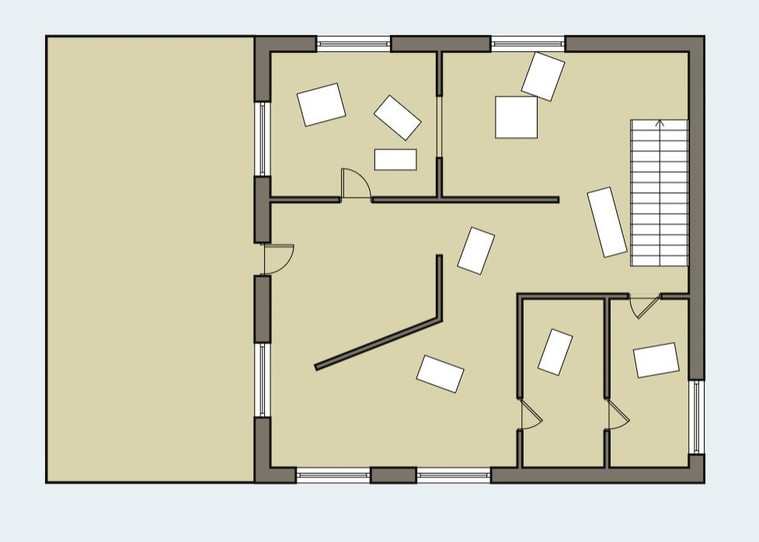 Parterul hărții;

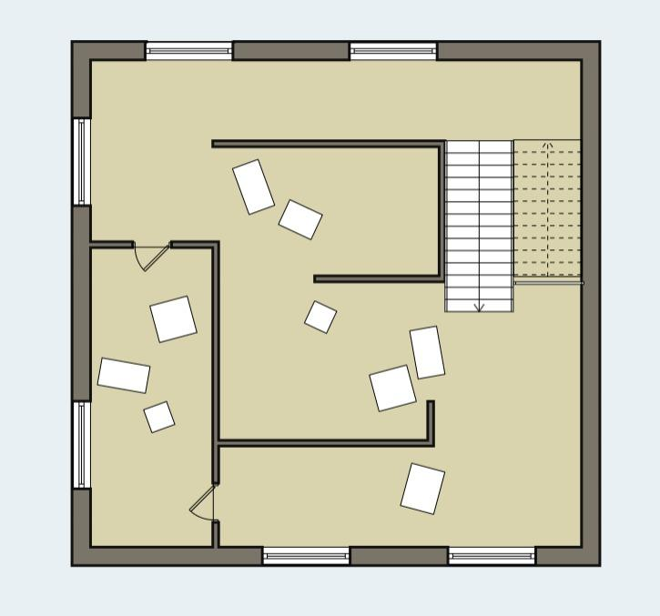 Etajul 1;

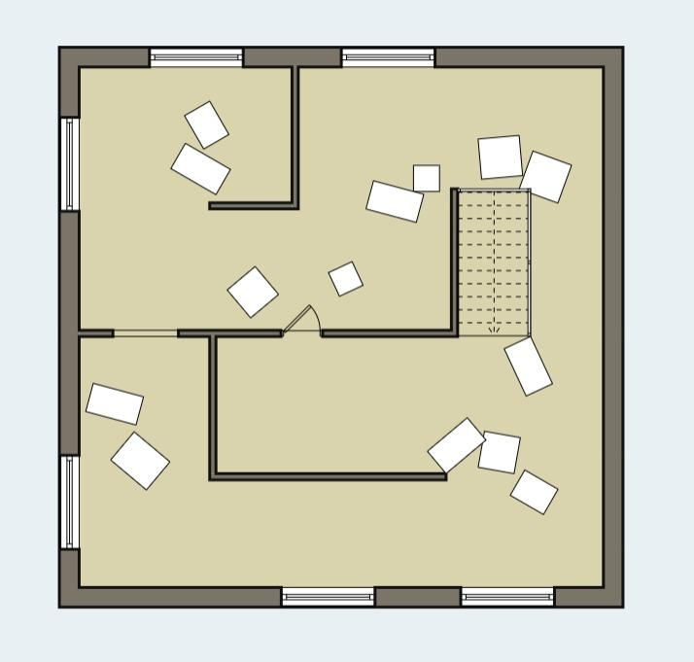 Etajul 2;

## **6. Sunet**

Jocul oferă diferite sunete, precum cele Stealth (pași, deschiderea ușilor, dezactivarea camerelor de supraveghere), cele de Luptă (gloanțele ce lovesc diferite suprafețe, exploziile) și cele de Mediu (zgomotul orașului, alarme, sirene), pentru a crea o atmosfera cât mai imersivă și palpitantă pentru jucător.

## **7. User Interface (UI) & User Experience (UX)**

### **7.1. UI**

* **HUD minimal**: focus-ul este pus pe un aspect curat, minimalistic, HUD-ul conținând doar informațiile esențiale în momentul jafului: viața jucătorului, muniția și procentul de obiecte valorile pe care a reușit să le sustragă.
* **Management-ul inventarului:** un meniu intuitiv, ușor de navigat, ce îi permite jucătorului să vizualizeze armele disponibile, muniția și gadget-urile disponibile.

### **7.2. UX**

* Tranziții fără întreruperi între diferitele faze ale jocului, între diferitele etaje ale hărții și între diferitele moduri de luptă.
* Selecție rapidă și intuitivă a diverselor arme și gadget-uri, în special în situațiile de stres ridicat din timpul luptelor.

### **7.3. Meniul principal**

Meniul principal oferă jucătorului diverse meniuri, menite să îl ajute să înceapă un joc nou, să continue un joc existent, salvat, sau să modifice setările de joc.

## **8. Specificații tehnice**

* **Game Engine**: Unity 2022.3.49f1.
* **Platformă**: PC.